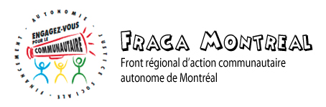
*English message will follow*

Aux organismes communautaires autonomes de Montréal

Rassemblement et marche du 20 février

Notre prochain rendez-vous important est la Journée mondiale pour la justice sociale le 20 février. La Coalition Main rouge, en collaboration avec la campagne Engagez-vous pour le communautaire, organise une importante mobilisation unitaire et nationale dans plusieurs régions du Québec.

Ce qu’on exige?
Un réinvestissement important dans :
- Les programmes sociaux
- Les services publics
- L’action communautaire autonome

À Montréal, nous nous réunissons à 11h30
au Square-Victoria (coin McGill et St-Jacques)

Inscriptions
Merci de nous aider à planifier l'événement en vous inscrivant et en nous indiquant combien de personnes de votre groupe seront présentes : https://goo.gl/forms/2LDpZMEqu9cn9ji92
*Le rassemblement et la marche seront accessibles aux personnes en situation de handicap ou à mobilité réduite*

Informations
- Site de la Coalition Main rouge : http://nonauxhausses.org/20-fevrier-2019/
- Merci de faire circuler la page Facebook de l’action! https://www.facebook.com/events/759902634383762/

Un peu de contexte
Sous couvert de l’épouvantail de « crise » des finances publiques, nous avons eu droit ces dernières années à plusieurs rondes de coupes, de compressions et de hausses de tarifs. Les dommages sont considérables et rien n’indique que les politiques qui seront mises en œuvre par le nouveau gouvernement amélioreront les choses.
Après des années d’austérité, le gouvernement québécois a cumulé d’importants surplus depuis deux ans. Ces surplus ont été réalisés au détriment de la majorité de la population et au prix de l’affaiblissement de notre filet social. Avec les surplus de 4,5 milliards $ et des mesures fiscales plus progressistes, nous avons les moyens de réinvestir massivement dans l’ensemble des services publics, de financer plus adéquatement les programmes sociaux et de mieux soutenir les organismes d’action communautaire autonome.
Un filet social fort : c’est la meilleure manière de s’assurer que notre société soit la plus juste possible et que les droits humains et la dignité des personnes soient respectés! C’est une question de CHOIX politiques. Exigeons que le gouvernement prenne les moyens d’améliorer nos communautés et nos conditions de vie!

Thermomètre des gains depuis 2016… On lâche rien!!!
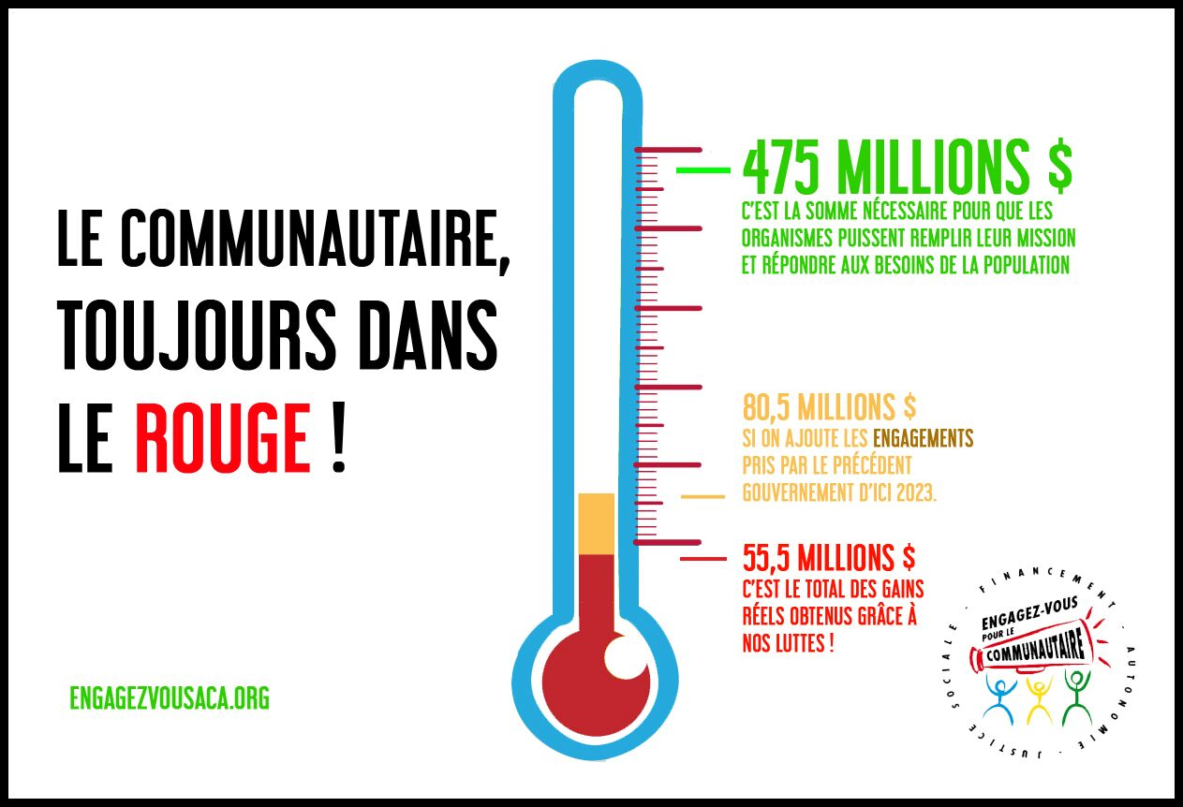
Sur 475 millions $ (somme nécessaire pour que tous les organismes du Québec puissent remplir leur mission), les groupes ont reçu 55,5 millions $ (en subventions récurrentes) depuis le début de la campagne. Ce montant s’élève à 80,5 millions $ si on ajoute les engagements pris par le précédent gouvernement…
Pour télécharger l’image cliquez ici!
Suivi avec la nouvelle ministre responsable
En tant que ministre responsable de la métropole, nous avons demandé une rencontre avec Chantal Rouleau. Elle nous a répondu récemment qu’elle n’avait pas le temps de nous rencontrer… Nous ne baissons pas les bras et nous allons faire en sorte qu’elle trouve primordial d’écouter le FRACA, le porte-parole des groupes communautaires de Montréal!

À venir! Le bilan de l’assemblée!
Le 17 janvier dernier, près de 70 personnes, représentant plus de 40 groupes, se sont réunies pour faire le bilan de la campagne Engagez-vous et en discuter les suites. Dans une prochaine infolettre, nous vous présenterons le bilan du FRACA et celui du national ainsi que les grandes orientations qui sont sorties pour la suite de nos luttes. Merci à ceux et celles qui ont réfléchi avec nous!

Fonds de mobilisation
Les contributions au fonds régional de mobilisation pour la campagne Engagez-vous sont toujours les bienvenues, et ce, peu importe le montant! Il y a des actions pré/post-budgétaires à venir! Merci d’adresser votre chèque au RIOCM (mentionner Fonds de mob FRACA Montréal)
753 av. du Mont-Royal Est, Montréal, QC H2J 1W8
Un grand merci d’avance !

On se voit dans la rue!

L’équipe du FRACA Montréal
fracamontreal@gmail.com

Les membres du comité de coordination du FRACA Montréal :
Corporation de développement communautaire (CDC) Solidarités Villeray
Mouvement des personnes handicapées pour l’accès aux services (PHAS)
Réseau alternatif et communautaire des organismes en santé mentale (RACOR)
Réseau d’action des femmes en santé et services sociaux (RAFSSS)
Regroupement intersectoriel des organismes communautaires de Montréal (RIOCM)
Regroupement des organismes communautaires famille de Montréal (ROCFM)
Table régionale des organismes volontaires d’éducation populaire de Montréal (TROVEP)

A Message for Montréal Community Organisations

Rally and demo on February 20th

The next big moment in the campaign will be on February 20th, World Day of Social Justice. The Coalition Main rouge, in collaboration with the Engagez-vous pour le communautaire campaign, is organizing a unified and important province-wide mobilization in several regions of Québec.

What do we want?
Major reinvestment in
- Social programs
- Public services
- Autonomous community action

For Montréal, the meeting point is at 11:30 am
by Square-Victoria (corner of McGill and St-Jacques)

Sign-up!
To help with planning, we ask that you sign-up and specify how many people will be present from your group. Thanks in advance!
Sign up form available here: https://goo.gl/forms/2LDpZMEqu9cn9ji92
*The site of the rally and the demo are accessible to people who are disabled or experience reduced mobility*

Informations
- Coalition Main rouge website (in French): http://nonauxhausses.org/20-fevrier-2019/
- Please share the Facebook page describing the action – thanks in advance! https://www.facebook.com/events/759902634383762/

Some context
Under the guise of a fabricated “crisis” regarding public funds, we’ve lived through several rounds of cuts and cutbacks in spending, coupled with rate increases. Over the past years, this situation has given way to disastrous results, and with the policies put forth by the newly formed provincial government, it doesn’t look like things will get any better.

After years of austerity measures, the Québec government accumulated huge amounts of surplus over the past two years. These surplus funds were “achieved” on the backs of a majority of Quebecers and at the cost of weakening our social safety net. In fact, if we implemented progressive fiscal measures and used the current 4.5 billion dollar surplus, we would have the means necessary to massively reinvest in all of our public services, adequately fund our social programs, and better support community organizations.

A strong social safety net: the best approach to ensuring that our society is as just as possible, and that human rights and everyone’s personal dignity are truly respected! It all comes down to political CHOICES. We demand that the government takes necessary action towards improving our communities and our living conditions!

Thermometer of our gains since 2016… We won’t give up!!!
Based on our demand of 475 million $ (amount needed so that community groups across Québec can carry out their mission), groups have collectively received 55.5 million $ (in recurrent core funding) since the beginning of the campaign. This amount rises to 80.5 million if we count the promises offered by the past government…
Click here to download the image!
Follow-up with the new minister responsible for Montréal
As she is the minister responsible for “la Métropole”, we followed up with Chantal Rouleau and asked for a meeting. She recently responded that she does not have the time to meet us… But, we won’t stop there. We will make sure that she sees how crucial it is to listen to FRACA, an important voice for community groups of Montréal!

Still to come! A report back from the assembly!
Last January 17th, close to 70 people, from over 40 community groups, came together to take stock of the Engagez-vous campaign and discuss next steps. In a following newsletter, we will report back with the information that was shared and the main trends that came out of the discussions. A huge thank you to everyone who came out and participated in this moment of collective reflection!

Fundraising
Any and all contributions to the regional mobilization fund for the Engagez-vous campaign will be welcomed! There will be a few actions coming up before and after the tabling of the government’s financial budget!
Please make your cheque out to RIOCM (mention Fonds de mob FRACA Montréal)
753 av. du Mont-Royal Est, Montréal, QC, H2J 1W8
Thank you in advance!

See you at the next action!

The FRACA Montréal team
fracamontreal@gmail.com

Members of the FRACA Montréal steering committee:
Corporation de développement communautaire (CDC) Solidarités Villeray
Mouvement des personnes handicapées pour l’accès aux services (PHAS)
Réseau alternatif et communautaire des organismes en santé mentale (RACOR)
Réseau d’action des femmes en santé et services sociaux (RAFSSS)
Regroupement intersectoriel des organismes communautaires de Montréal (RIOCM)
Regroupement des organismes communautaires famille de Montréal (ROCFM)
Table régionale des organismes volontaires d’éducation populaire de Montréal (TROVEP)

